**NGEnvironment:**

**Infográficos 2**

Projeto Erasmus+ de Cooperação para a Inovação e o Intercâmbio de Boas Práticas

Parcerias Estratégicas para a Educação de Adultos

**2018-1-DE02-KA204-005014**

**Fomentar a cidadania activa europeia e a sustentabilidade através do pensamento ecológico das ONG**

**[NGEnvironment]**

1. Tem como objetivo capacitar novos líderes para o engajamento na mudança, melhorar o empreendedorismo, as habilidades em línguas estrangeiras e digitais e promover a empregabilidade, o desenvolvimento sócio-educativo e profissional, por meio da ação das ONGs.

2. Contribui para melhorar/alargar a oferta de oportunidades de aprendizagem de elevada qualidade, adaptadas às necessidades dos adultos pouco qualificados, para que estes adquiram competências de literacia e empreendedorismo, com o reconhecimento dessas competências.

3. Está especificamente adaptado ao público adulto, promovendo a coesão social, estimulando o talento e tendo em conta as suas necessidades e preocupações específicas, e proporcionando novas abordagens de aprendizagem através de um processo pedagógico holístico, participativo e motivador que, em última análise, resultará no desenvolvimento de muitas competências essenciais com um efeito a longo prazo na cidadania activa europeia para a sustentabilidade.

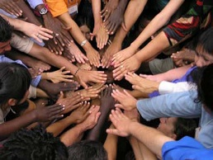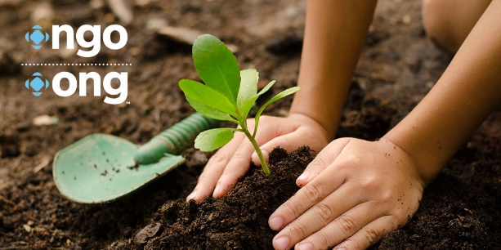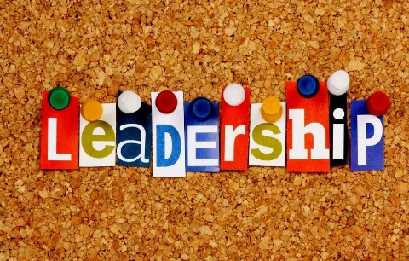

O apoio da Comissão Europeia à produção desta publicação não constitui um endosso do conteúdo, que reflecte apenas as opiniões dos autores, e a Comissão não pode ser responsabilizada por qualquer utilização que possa ser feita da informação nela contida.



**As qualidades de liderança são essenciais para os modernos profissionais de ONGs!**

**ONGs** e profissionais de desenvolvimento do setor trabalham em circunstâncias difíceis e desafiadoras. Com recursos limitados e situações em constante mudança, complexas e dinâmicas, um profissional de uma ONG tem de estar sempre atento para se adaptar ao **ambiente**. Trabalhar neste sector exige personalidades dinâmicas, qualidades de **liderança** e aptidão de gestão e habilidades.

(Fonte: https://www2.fundsforngos.org/cat/leadership-qualities-essential-modern-ngo-professionals/ )

**Qualidades que os profissionais da ONG devem possuir:**

**Como o fazemos:**

**Comunicadores eficazes**: líderes eficazes são sempre bons comunicadores.

**Eles têm os olhos postos no objectivo**: ousam fazer muitas perguntas às suas equipas, doadores e outros intervenientes.

**Inspirar e capacitar**: com suas ideologias, paixão, compaixão e estilos de trabalho, líderes de ONGs eficazes sempre continuam inspirando outros.

**Tome a iniciativa**: os líderes são confiantes, pró-ativos e tomam a iniciativa em seu campo de trabalho.

**Acreditar na transformação:** acima de tudo, sua melhor qualidade é acreditar fortemente na transformação.

(Fonte: https://www2.fundsforngos.org/cat/leadership-qualities-essential-modern-ngo-professionals/)

3

2

1

**Imersão em uma ONG**

Líderes de ONGs existentes receberão novos líderes de ONGs, dentro do modelo de imersão NGEnvironment.

**Ambiente de trabalho real**

Novos líderes de ONG desenvolvem as suas ideias de empreendedorismo num ambiente de trabalho real. Ser-lhes-á dada uma oportunidade a curto prazo para experimentarem em primeira mão a "apropriação" pelas ONG.

**Treinamentos**

Novos líderes de ONGs receberão treinamento e desenvolverão habilidades específicas através de práticas socialmente inclusivas e sustentáveis.